Combin真耶穌教會臺灣總會 中南區辦事處 函
地址：600-48嘉義市東區和平路138號
電話：(05)278-6544 傳真：(05)278-3292
電子信箱：kchsueh@ms52.hinet.net

受文者：中南區各教會、教育股（系）負責、講員
發文日期：中華民國111年1月11日
發文字號：真中南(牧)字第009號
速 別：普通件
密等及解密條件或保密期限：普通
附件：報名表
奉主耶穌聖名
主旨：通知舉開中南區『青教組』教員進修會，請查照。
說明：
一、依據本區教牧組年度工作計劃辦理。
二、為提高教員靈力，增進教學效果，以推展宗教教育聖工而舉辦之，
並針對新編青教崇拜教材作推廣與宣導。
三、主題︰青教崇拜教學研習
四、講員︰江世賓弟兄
五、時間：112年2月19日（星期日）上午08:40報到－中午12:00結束。
六、地點：土庫教會
七、報名截止：請各教會教育股（系）負責於2月5日以前將報名表傳真05-278-3292
或拍照上傳至Line群組即可。
八、經費：參加人員之旅費由各教會負擔，請土庫教會代辦午餐與茶點，由區經費支出。
九、參加對象：各教會青教組教員及大專青年踴躍參加。
十、課程：
時 間 | 課程內容 | 主領人
08:40-09:00 | 報 到 | 郭秋雪姊妹
09:00-09:30 | 禱告會 | 張信德傳道
09:30-10:30 | 新教材心方向 | 江世賓弟兄
10:30-10:50 | 茶 敘 | 土庫教會
10:50-11:50 | 課程共備實作 | 江世賓弟兄
11:50-12:00 | 唱詩、禱告 | 張信德傳道
12:00 | 午餐/平安再見 | 土庫教會
※備註：請參加同工攜帶第四季教員本(初級班或中級班)與會備用
正本：中南區各教會、教育股（系）負責、講員
副本：區負責人
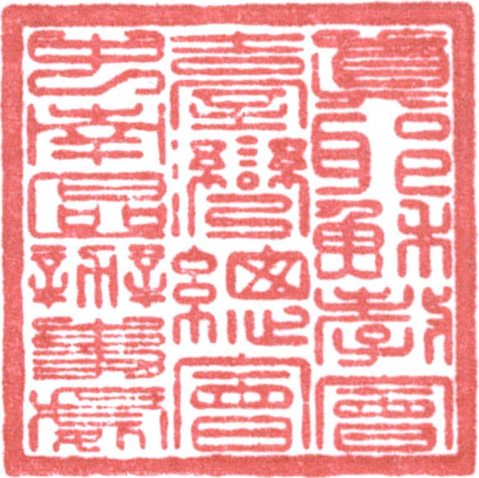
順 頌 以 馬 內 利
區負責 賴 倉 億

簽閱 | 教務負責人  (教牧.宣道.教育) | 總務負責人  (事務.資訊) | 財務負責人  (會計.出納) | 長執 | 傳道
收 文  辦 理 |  |  |  | 年 月 日
收 文  辦 理 |  | 承辦者： |  | 字第 號

中南區青教組教員進修會 報名表
時間：112年2月19日（星期日）上午08:40報到至中午12:00結束。
地點：土庫教會
編號 | 姓 名 | 性別 | 班 別 | 攜帶子女 姓 名 |  | 子女年齡 |  | 備 註
1
2
3
4
5
6
7
8
9
10
11
12
13
14
15
16
17
18
教 會（ ） 教育股（系）負責人簽名：（ ）
- 請於112年2月5日前將報名表傳真05-278-3292或拍照上傳至Line群組即可。

